Recensie Theater

Theatraal waterballet in derde deel trilogie Nederlands Dans Theater
In een soort lounge van een luxe passagiersschip verzuipen de hoofdpersonages in hun herinneringen en verdriet.
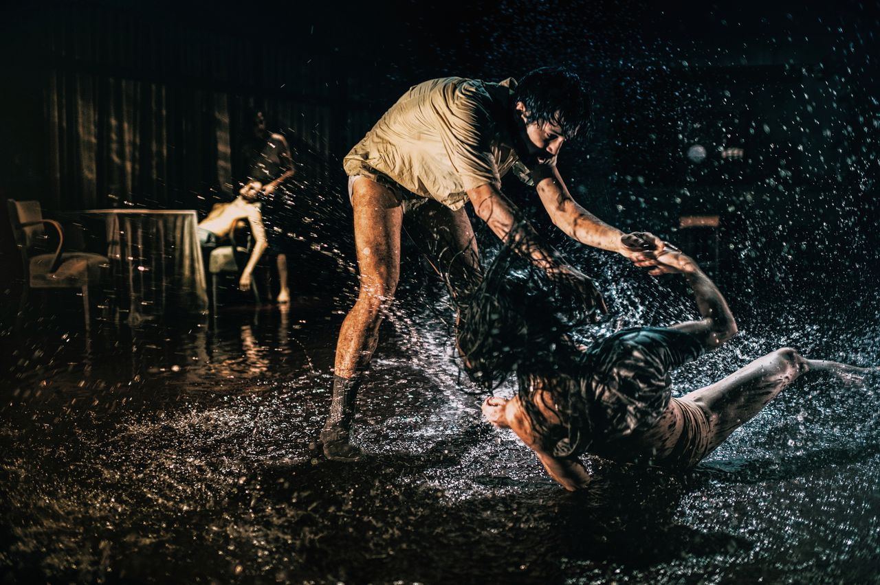
The hidden floor, het derde deel van de Adrift-trilogie die Gabriela Carrizo en Franck Chartier maakten voor het Nederlands Dans Theater. Foto Rahi Rezvani
Ballet
Adrift/The hidden floor door Nederlands Dans Theater. Gezien: 5/10, Scheveningen. Tournee t/m 21/12. www.ndt.nl

●●●●●
- Francine van der Wiel
18 oktober 2017
De motoren stampen, wind giert, het schip maakt water en gaat krakend en knarsend in water en vuur ten onder, Titanic en Pompeï ineen, met aan boord een verzameling reddeloos verloren zielen.
Inmiddels zijn ze herkenbaar, de personages in The hidden floor, het derde deel van de Adrift-trilogie die Gabriela Carrizo en Franck Chartier maakten voor het Nederlands Dans Theater. Ook alle bekende ingrediënten van de twee oprichters van het succesvolle Belgische collectief Peeping Tom zijn weer aanwezig: dans, acrobatiek, illusionisme, filmische suspense. En wrange humor.
Het is een aangekondigde catastrofe: al in The missing door (2013) en The lost room (2015) hing doem over de hoofdpersonen. Zelfmoord, het verlies van een kind, wanen, de knagende tand des tijds die zelfs de grootste hartstocht tempert; nee, het is geen vrolijk beeld dat Carrizo en Chartier schetsen. In The Hidden Floor, gesitueerd in een soort lounge van een luxe passagiersschip, verzuipen de hoofdpersonages in hun herinneringen en verdriet. Aan het begin van luik drie concretiseert zich dat in een stille, onstelpbare huilbui die een waterballet veroorzaakt. Eenzaamheid is de overheersende emotie, ook in de relaties van de stellen die even virtuoos als grotesk de onmogelijkheid van hun verbintenis portretteren.
Chartier haalt met dit derde deel niet het niveau van The lost room. Dat was samenhangender en daardoor emotioneel overtuigender. Maar er valt weer genoeg te grimlachen. Om de onverstoorbaar schransende vrouw, de opstandige barman, het chaotische kamermeisje – de theatrale kwaliteiten van de negen uitstekende dansers worden volop benut.
Bron: https://www.nrc.nl/nieuws/2017/10/18/theatraal-waterballet-in-derde-deel-trilogie-nederlands-dans-theater-13555431-a1577717

